Software Requirement Specification

CÁ NHÂN LÀM

* 1. *Interface : Danh mục sản phẩm* – Hoàng Nhật Sơn

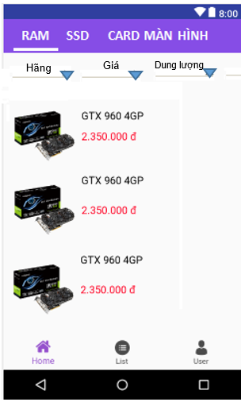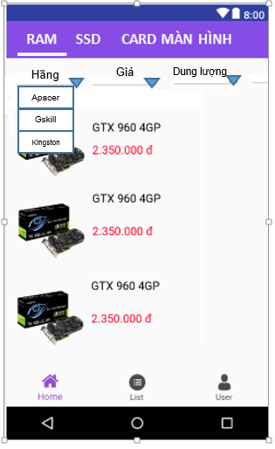

* 1. *Function Requirement*

|  |  |  |  |
| --- | --- | --- | --- |
| **Mục** | **Sự miêu tả** | **Hoạt Động** | **Phản ứng** |
| **Danh mục** | * Thành phần : * + 1 danh sách các tab hiển thị danh mục sản phẩm   + Các spinner thể hiện chỉ tiêu tìm kiếm    + Danh sách các hãng linh kiện  + Danh sách các sản phẩm theo tiêu chí tìm kiếm.  + Nút trang chủ , nút danh mục , ,nút thông tin khách hàng | N/Á | N/A |
| **Danh mục sản phẩm** | Khí nhấn vào từng mục, hiển thị layout tương ứng, bao gồm các spiner chỉ tiêu tìm kiếm tương ứng | Nhấn vào từng tab | Hiển thị layout tương ứng |
| **Nút** |  |  |  |
| * Khi nhấn vào từng spiner, hiển thị ra từng mục trong chỉ tiêu tìm kiếm tương ứng | Nhấn vào spinner bất kì | Hiển thị danh sách từng mục tương ứng với chỉ tiêu tìm kiếm |
| **Danh mục sán phẩm** | * Hiển thị tất cả sản phẩm, khi nhấn vào spiner để tìm kiếm theo chỉ tiêu thì hiển thị danh sách sản phẩm theo chỉ tiêu tìm kiếm | N/A | Thay đổi danh sách theo chỉ tiêu tìm kiếm được lựa chọn |
| **Nút trang chủ** | Khi chạm vào nút  thì sẽ về giao diện chính. | Chạm vào | Đi tới giao diện màn hình chính |
| **Nút trang chủ** | Khi chạm vào nút  thì sẽ về trang danh mục sản phẩm | Chạm vào | Đi tới giao diện danh mục sản phẩm |
| **Nút trang chủ** | Khi chạm vào nút  thì sẽ về giao diện thông tin khách hàng | Chạm vào | Đi tới giao diện thông tin khách hàng |